Тема: «Игрушки»  1.Артикуляционная гимнастика.  2.Рассмотрите с ребенком несколько игрушек, определите материал, из которого каждая из них сделана (деревянная, резиновая, пластмассовая, меховая); Отметьте внешние признаки игрушки: форму (круглая, квадратная, овальная, прямоугольная), цвет, качество (мягкая, твердая, гладкая, шершавая).  3. Подберите вместе с ребенком действия к предмету:  мяч — (что делает?) летит, прыгает, катится, скачет, падает  кукла — (что делает?) спит …  машинка — (что делает?) едет, поворачивает …  4.Образование прилагательных от существительных:  Мяч из резины – какой мяч? Резиновый.  Солдатик из олова-  конструктор из пластмассы  мишка из меха  поезд из железа  дом из бумаги  кубик из дерева  5. Сосчитай до 5: солдатик, неваляшка, мяч, кукла, самосвал.  6. Что без чего? (Собака без хвоста … и т.д) Дорисуй недостающие детали.  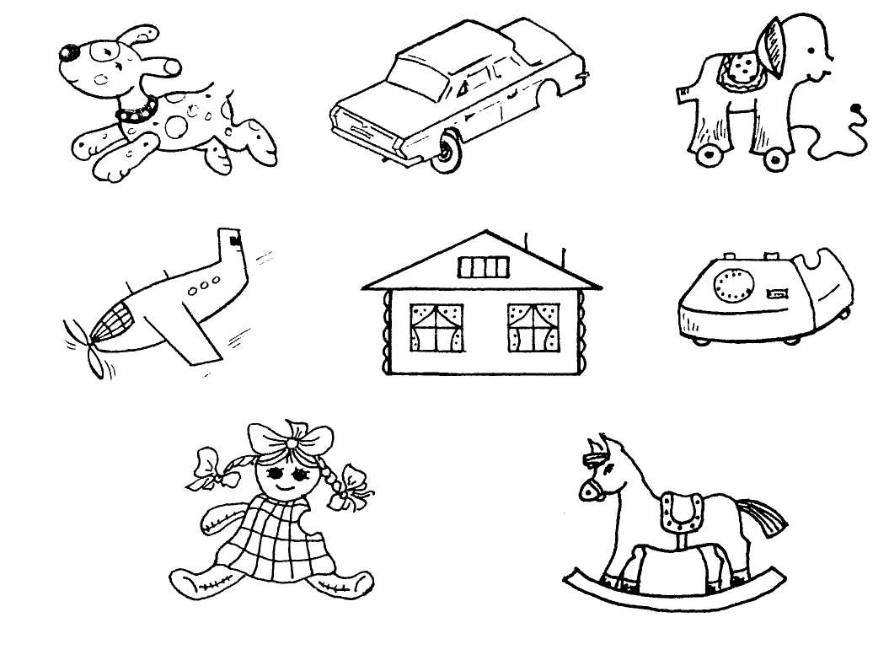 | 